北京市朝阳区噪声敏感建筑物集中区域

划定方案（试行）

（征求意见稿）

北京市朝阳区生态环境局

2024年11月

目 录

一、前言 1

二、划定依据 1

三、术语和定义 2

四、划定原则 3

五、划定方法 3

六、划定结果 4

七、管控措施 4

八、实施要求 4

附件1：朝阳区噪声敏感建筑物集中区域划定总分布图 6

一、前言

为深入贯彻习近平总书记“还自然以宁静、和谐、美丽”的重要指示精神，落实《中华人民共和国噪声污染防治法》《“十四五”噪声污染防治行动计划》《北京市环境噪声污染防治工作方案（2021-2025年）》《北京市朝阳区噪声污染防治三年行动计划（2023-2025年）》《推进美丽朝阳建设 持续深入打好污染防治攻坚战2024年行动计划》，改善城市声环境质量，强化噪声敏感建筑物声环境保护，进一步保障居民生活、学习和工作等场所的安静，根据朝阳区噪声管理工作实际，制定本方案。

二、划定依据

1.《中华人民共和国噪声污染防治法》；

2.《声环境质量标准》(GB 3096—2008)；

3.《声环境功能区划分技术规范》(GB/T 15190—2014)；

4.《城市用地分类与规划建设用地标准》(GB 50137—2011)；

5.《关于印发〈“十四五”噪声污染防治行动计划>的通知》（环大气〔2023〕1号）；

6.《关于开展第一批噪声污染防治试点（噪声敏感建筑物集中区域划定）工作的通知》（环办便函〔2023〕156号）；

7.《北京市朝阳区噪声污染防治三年行动计划（2023-2025年）》（朝生态文明办〔2023〕9号）；

8. 《关于印发<朝阳区噪声敏感建筑物集中区域划定工作方案>的通知》（朝生态文明办〔2023〕8号）；

9.《推进美丽朝阳建设 持续深入打好污染防治攻坚战2024年行动计划》（朝政办发〔2024〕3号）；

三、术语和定义

**1、噪声敏感建筑物**

指用于居住、科学研究、医疗卫生、文化教育、机关团体办公、社会福利等需要保持安静的建筑物。

**2、噪声敏感建筑物集中区域**

指以用于居住、科学研究、医疗卫生、文化教育、机关团体办公、社会福利等的建筑物为主的区域。

**3、交通线路**

包括GB 3096中规定的铁路（铁路专用线除外）、高速公路、一级公路、二级公路、城市快速路、城市主干路、城市次干路、城市轨道交通线路（地面段）、内河航道等交通干线；三级公路、四级公路、城市支路和街弄里巷等非交通干线。

**4、最小划定单元**

用于居住、科学研究、医疗卫生、文化教育、机关团体办公、社会福利等需要保持安静的建筑物所在用地边界内的区域，如一栋建筑物、一个居住小区、一处办公场所等。最小划定单元的边界应为有明显的标志物，如围墙、围栏或相邻交通线路、公园绿地、河流湖泊、自然地形等的边界。

**5、交通线路边界**

参照GB/T 15190相关要求，为各级市政道路与人行道的交界线，无人行道的高架道路地面投影边界，各级公路的边界线，铁路交通用地边界线，城市轨道交通用地边界线，内河航道的河堤护栏或堤外坡角。

四、划定原则

**1、现状优先。**以用地、建筑物分类和分布现状为优先依据，结合国土空间规划、声环境功能区划和年度国土变更调查成果等确定。

**2、边界清晰。**充分利用交通干线、公园绿地、河流湖泊、自然地形等划定噪声敏感建筑物集中区域边界。

**3、便于管理。**噪声敏感建筑物集中区域划定应便于城市噪声污染防治管理。区域宜整体连片。

**4、适时调整。**根据区域城建开发、建筑物实际使用功能调整等情况，适时进行调整噪声敏感建筑物集中区域。

五、划定方法

**1、资料收集。**收集用地分类现状、建筑物现状、国土变更调查成果和遥感影像、基础地理信息数据和朝阳区噪声污染防治管理要求、声环境质量现状、工作底图等资料。

**2、现场踏勘。**对区划范围内所有建筑物分类、分布现状等开展现场调研，重点调查建筑物实际使用功能、建成及在用情况、所在用地分类、名称、用地边界等信息。

**3、确定最小划定单元。**以交通干线或非交通干线、河流、湖泊、沟壑等明显线状地物为边界，逐个判断并标识最小划定单元。

**4、划定噪声敏感建筑物集中区域。**将相邻的多个最小划定单元连片，在连片过程中可将相邻最小划定单元之间或周边的非噪声敏感建筑物纳入，形成由多个最小划定单元和部分非噪声敏感建筑物组成的闭合区域。

**划定规则：**连片后的闭合区域内最小划定单元面积占比应不小于70%；原则上噪声敏感建筑物集中区域面积应不低于0.1平方公里；尽量避免将交通干线划入噪声敏感建筑物集中区域内。

六、划定结果

朝阳区总面积470.80平方公里，共划定370块噪声敏感建筑物集中区域，共计为120.75平方公里，占朝阳区总面积的25.65%，详见附件1。

七、管控措施

1、噪声敏感建筑物集中区域的管理按照《中华人民共和国噪声污染防治法》第十四条、第三十五条、第四十一条、第四十二条、第四十三条、第四十五条、第四十六条、第六十四条、第七十条、第七十四条、第七十七条、第七十八条、第八十二条、第八十八条的规定执行。

2、噪声敏感建筑物集中区域的噪声污染防治职责分工按照 《北京市人民政府办公厅关于印发〈中华人民共和国噪声污染防治法〉相关条款政府指定部门的通知》及《中共北京市朝阳区委生态文明建设委员会关于印发〈北京市朝阳区推动职能部门做好生态环境保护工作的实施方案〉的通知》执行。

八、实施要求

1、本方案由北京市朝阳区生态环境局负责解释。

2、本方案自发布之日起实施。

3、因建筑物属性、用地性质或规划发生根本变化，可实施动态修编。

附件1：朝阳区噪声敏感建筑物集中区域划定总分布图

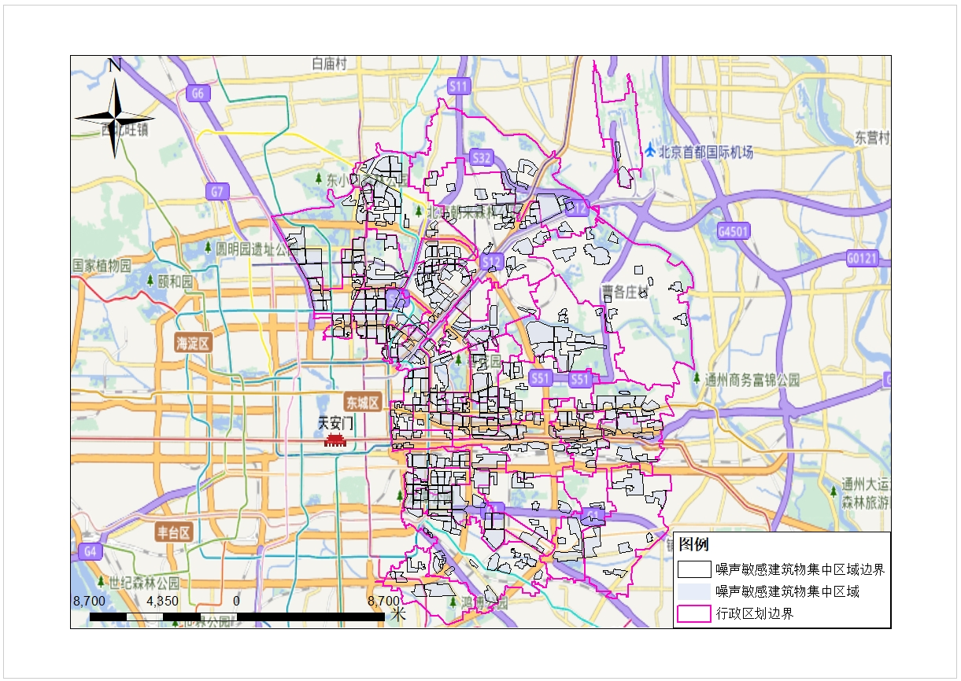

附图：朝阳区噪声敏感建筑物集中区域划定总分布图